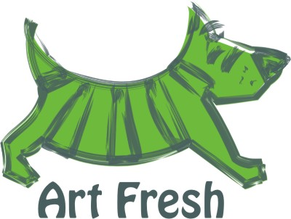
Здравствуйте!
Мы рекламное агентство «ArtFresh», предлагаем Вам деловое сотрудничество в решении рекламных задач и продвижении Вашего бизнеса.
«ArtFresh» это весь спектр услуг по рекламе: полиграфия, изготовление сувенирной продукции, пластиковых карт и наружной рекламы, а так же все виды дизайна.

Качественная полиграфия – это визитная карточка любой фирмы. Она носит как информационный, так и рекламный характер.
Визитки, листовки, буклеты, календари, афиши, наклейки, плакаты, меню, открытки, пластиковые карты.

Наружная реклама: виниловые панно на стены, баннеры, указатели и т.д.

Сувенирная продукция это широкий ассортимент, от недорогих сувениров, до оригинальных и эксклюзивных подарков. Посуда, брелоки, курительные принадлежности, офисные товары и т.д.

Предлагаем Вам широкий спектр изготовления сопутствующих товаров с Вашим логотипом:
- махровые простыни;
- махровые салфетки;
- махровые халаты;
- махровые полотенца;
- тапочки;
- спец. одежда;
- порционный сахар;
- шоколадные плитки;
- шоколадные фигуры и барельефы;
- шоколадные конфеты;
- леденцы;
- открытки с шоколадом;
- кофе порционный;
- жевательная резинка «Mentos».

Так же предлагаем Вам нанесение логотипа на одежду – это выигрышный вариант для Вашей рекламы. В нашем ассортименте вы можете встретить: куртки, майки, рубашки, теплые вещи, бейсболки, ветровки, поло, толстовки, шапки, шарфы, сумки, рюкзаки, робы, одежду необычного плана и т.д.

При заказе оптом вы получаете дополнительные скидки!

С уважением, Мария
Ведущий менеджер РА «ArtFresh»
Сот.тел.: 8-953-77-88-575
e-mail: artfresh-mary@mail.ru
ICQ: 613-606-434

